Рассмотрено и принято СОГЛАСОВАНО  на заседании педсовета Учредитель  от 29.08.2025 А.Х.Хафизова _____  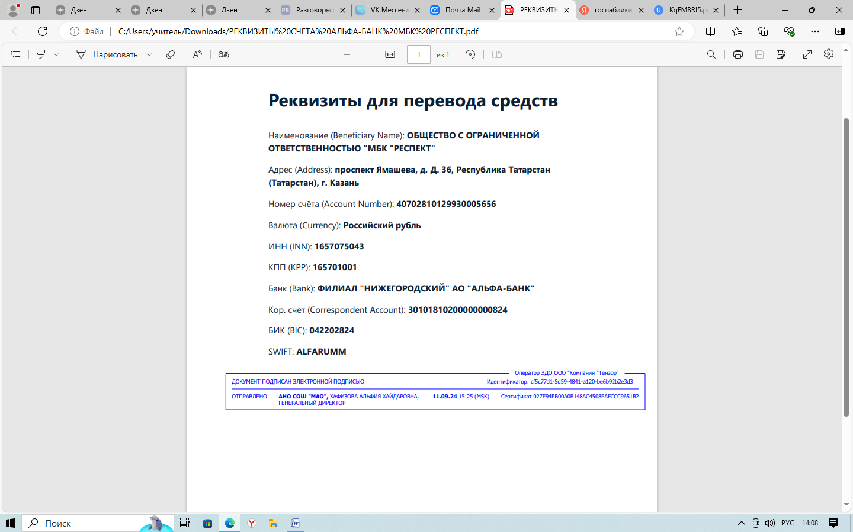 | УТВЕРЖДЕНО  Приказом от 29.08.25 №67-О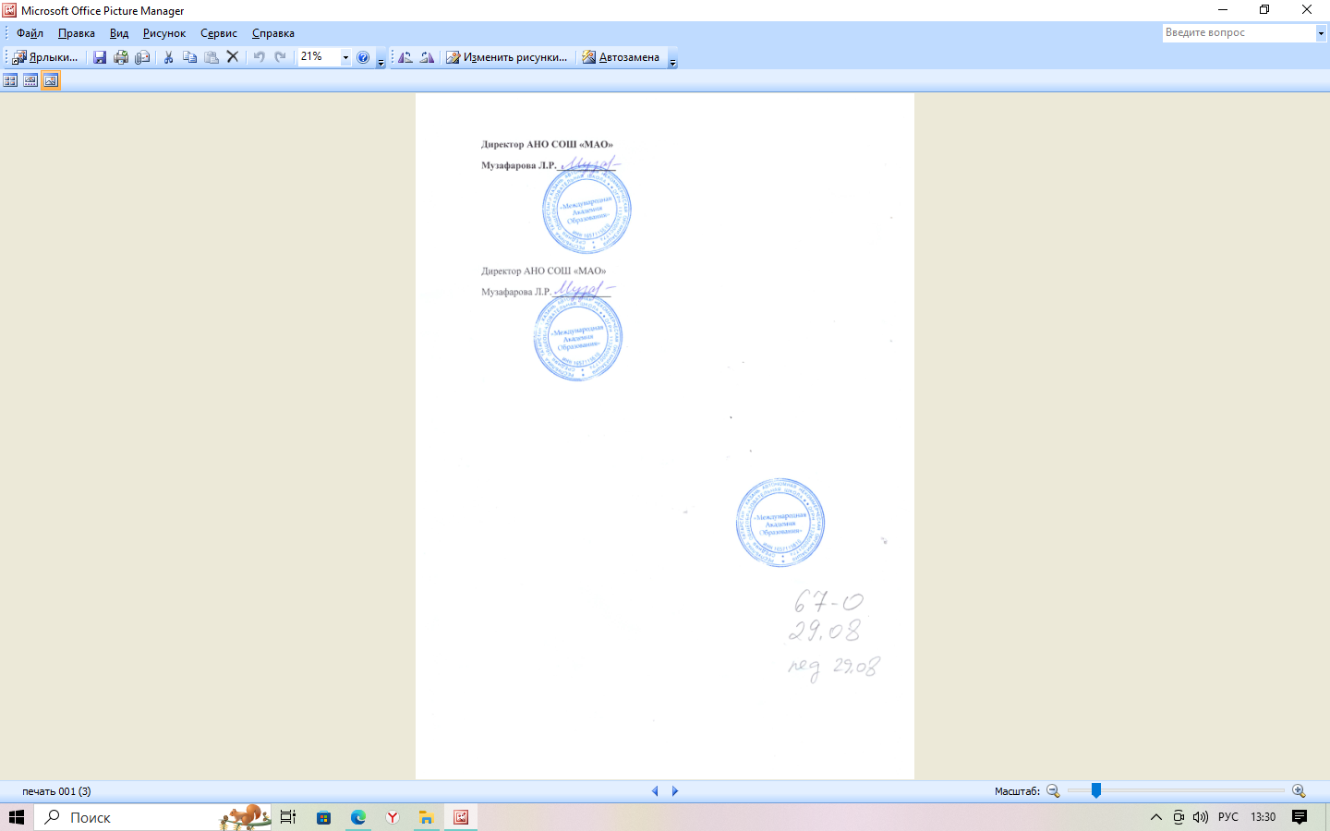

Годовой календарный учебный график
Автономной некоммерческой организации средней общеобразовательной школы
«Международная Академия Образования»
2025-2026 учебный год

Этапы образовательного процесса | 1 класс | 2-4 классы | 5-8 классы | 9 класс | 10 класс | 11 класс
Начало учебного года 1 сентября 2025 г.
Продолжительность учебного года | 33 недели | 34 недели | 34 недель | 34 недели | 34 недель | 34 недели
1 четверть | 8 недель | 8 недель | 8 недель | 8 недель | 15 недель | 15недель
2 четверть | 7 недель | 7 недель | 7 недель | 7 недель | 15 недель | 15недель
3 четверть | 10 недель | 11 недель | 11 недель | 11 недель | 19 недель | 19 недель
4 четверть | 8 недель | 8 недель | 8 недель | 8 недель | 19 недель | 19 недель
Продолжительность учебной недели | 5 дней | 5 дней
Промежуточная аттестация |  | Май 2025 г.  Без прекращения образовательного процесса
Государственная итоговая Аттестация |  |  |  | По приказу МОиН РТ |  | По приказу МОиН РТ
Окончание учебного года | 26.05.2026 | 26.05.2026 | 26.05.2026 | Окончание учебного года для 9 класса определяется в соответствии с расписанием ГИА | 26.05.2026 | Окончание учебного года для 11 класса определяется в соответствии с расписанием ГИА

Сроки каникул
на 2025 -2026 уч. год

Название каникул | Срок | Количество каникулярных дней
Осенние | 27.10.2025 – 06.11.2025 | 11 дней с учетом праздничных дней)
Зимние | С 31.12.2025 – 11.01.2026 | 12 дней
Весенние | С 28.03.2026 – 5.04.2026 | 9 дней
Дополнительные каникулы для 1 класса | С 14.02.2026 – 22.02.2026 | 9 дней

Регламентирование образовательного процесса

Школа работает в одну смену.
Продолжительность уроков в 1 классе: в сентябре – декабре по 35 минут каждый; в январе-мае - по 40 минут каждый; во 2-11 классах продолжительность уроков по 45 минут каждый.

Расписание звонков для 1 класса на сентябрь – декабрь
1 урок – 9.00 – 9.35 перемена 10 мин.
2 урок – 9. 45 – 10.20 перемена 20 мин (завтрак)
3 урок – 10.40 – 11.15 перемена 10 мин
4 урок – 11.25 – 12.00 перемена 20 мин (динамическая пауза)

Расписание звонков для 1 класса на январь-май
1 урок – 9.00 – 9.40 перемена 10 мин.
2 урок – 9.50 – 10.30 перемена 20 мин. (завтрак)
3 урок – 10.50 – 11.30 перемена 10 мин.
4 урок – 11.40 – 12.20 перемена 20 мин. (динамическая пауза)

Расписание звонков 2-11 классы
1 урок – 9.00 – 9.45 перемена 10 мин.
2 урок – 9.55 – 10.40 перемена 10 мин.
3 урок – 10.50 – 11.35 перемена 10 мин. (витаминная пауза)
4 урок – 11.45 – 12.30 перемена 20 мин. (обед нач. школа)
5 урок – 12.50 – 13.35 перемена 20 мин. (обед. ст. школа)
6 урок – 13.55 – 14.40 перемена 10 мин.
7 урок – 14.50 – 15.35 перемена 10 мин.
8 урок – 15.45 – 16.30

Внеурочная деятельность проходит во второй половине дня после перерыва не менее 20 мин.

